Tourte aux petit pois
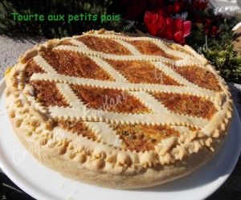 Pour 8 Croquants-Gourmands :
Pâte brisée :
- 300 g de farine - 150 g de beurre - 75 g d'eau - 1/2 càc de sel.
Garniture :
- 1 bocal de petits pois en conserve
- 400 g de ricotta (ou de brousse) - 100 g de crème fraîche
- 6 œufs
- 150 g de comté râpé
- sel & poivre du moulin
- muscade
Un moule à tarte ou un cercle de 26 cm de diamètre
Four préchauffé à 180°C (Chaleur tournante)
La pâte brisée :
Vous la ferez suivant la recette de base ici. Réserver environ 1/5 de la pâte et étaler le reste.
Garnir le moule ou le cercle, piquer à la fourchette, couvrir et réserver au frais.
La garniture :
Écraser la ricotta à la fourchette dans un saladier.
Ajouter la crème, les œufs battus, le fromage râpé. Mélanger jusqu'à obtenir une crème lisse.
Égoutter les petits pois et les ajouter à la préparation.
Assaisonner de sel, poivre et d'une pincée de muscade.
La tourte aux petits pois :
Verser la garniture sur le fond de pâte.
Étaler, la pâte réservée, couper des bandelettes, les poser en croisillons sur la farce. Retourner les bords de pâte et souder le tout en appuyant avec les doigts.
Enfourner pendant 40 minutes environ.
Laisser refroidir un peu avant de servir la tourte aux petits pois tiède, avec une salade verte.

